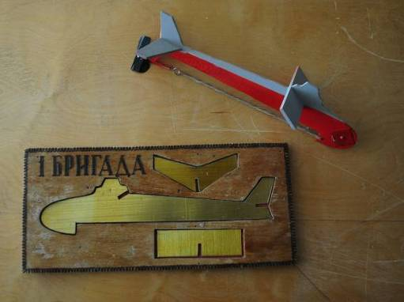

Модель подводной лодки (образец). Шаблон для разметки корпуса и рулей глубины

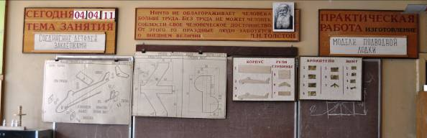

1. 2. 3.

Плакаты:
- Схема сборки модели подводной лодки.
- Чертеж гребного винта и кронштейна
- технологические карты в натуральных образцах изготовления корпуса, винте и кронштейна

